Software-Projekte/SS 2016: Protokoll über eine Team-Besprechung

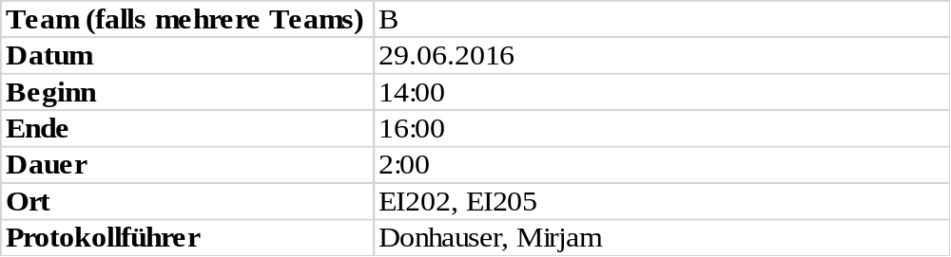

1. Anwesenheitsliste

Lfd. Nr. | Name
1 | Graf, Tamara
2 | Grebennicov, Denis
3 | König, Jonas
4 | Patrascu, Oleg
5 | Probst, Jeremy
6 | Pölloth, Stefan
7 | Schuster, Theresa
8 | Suslo, Dimitrij

2. Tagesordnung

Top 1: Fragen zur Implementierung
Top 2: Tests
Top 3: nächstes Team-Meeting

3. Verlauf

Sprecher | Text | Erledigung
Teamleitung | Besprechung des aktuellen Standes des Softwareprojektes
alle | Implementierung in Kleingruppen bzw. selbstständige Bearbeitung der eigenen Aufgaben
alle | Durchführen von UI-Tests auf Linux
alle | nächster Termin:
 | - Freitag, 01. Juli 2016, 9:30 Uhr, Raum EI210

